|  |  |  |  |
| --- | --- | --- | --- |
| **学院** | **专业** | **姓名** | **学号** |
| **大气物理学院** | **大气物理** | **张泽珅** | **201813950059** |
|  |  |  |  |
|  |  |  |  |

# Matlab作业

作业说明：

1，下列题目如果没有特殊说明，请写成脚本文件形式；

2，将此作业电子版以docx格式“单文件”发送至： mpengmath@163.com ；

3，电子版中请附上代码及结果截图；

作业题目：

1. 生成5阶矩阵，使其元素满足均值为1，方差为4的正态分布，然后找出介于0.4到0.6之间的数；

**代码：**

% @ Author – Heathcleff

% @ Date – 2020/02/07

% @ Description - 生成5阶矩阵，使其元素满足均值为1，方差为4的正态分布，然后找…出介于0.4到0.6之间的数

A=1+2*randn(5);

A_out=A(A >= 0.4 & A <= 0.6);

If isempty(A_out)

fprintf("Invalid float in current matrix...\n");

elseif ~isnan(A_out)

fprintf("%f\n",A_out');

else

fprintf("Invalid float in current matrix..\n");

end

**截图：**

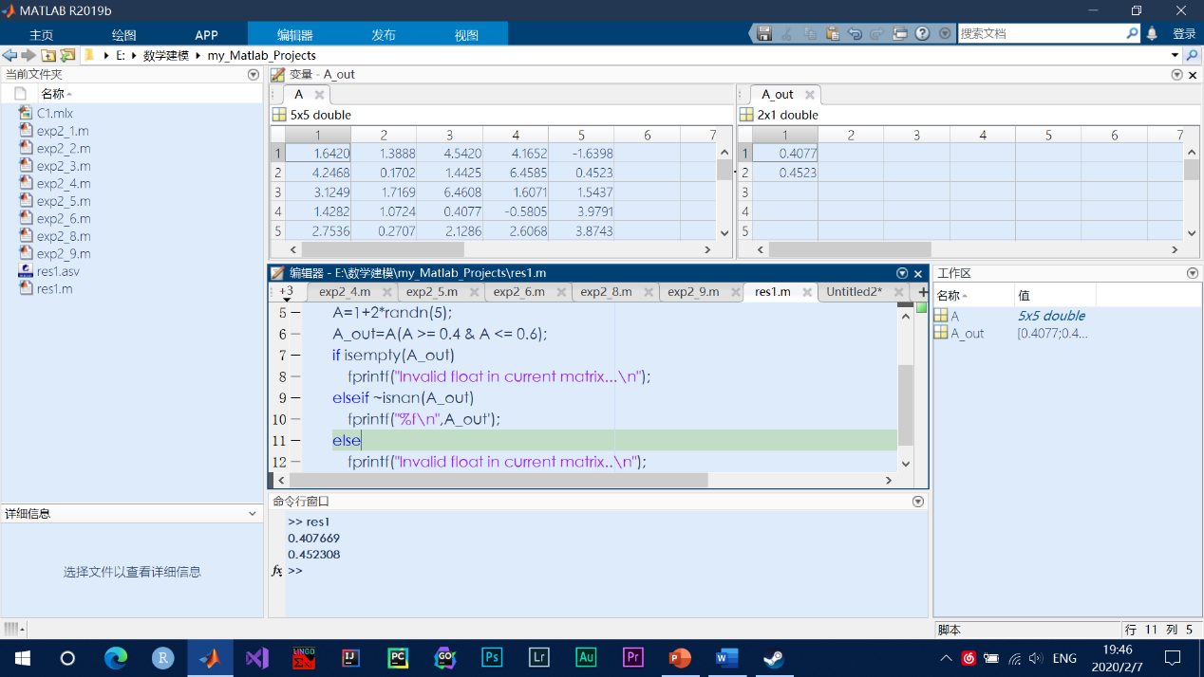

1. 自己写循环，生成1, 2, … ,20的一个随机排列；

代码：

% @ Author – Heathcleff

% @ Date – 2020/02/07

% @ Description - 自己写循环，生成1，2，...，20的随机排列

Index=zeros(1,20);

Load=zeros(1,20);

for i=1:20

Index(i)=i; %记录数组的原始位置

end

for i=1:20

m=randi([1,20-i+1],1,1); %生成Index的随机索引

Load(i)=Index(m); %将y的随机索引按顺序赋给Load

for j=m:20-i

Index(j)=Index(j+1); %将Index的索引向后进1，防止随机索引重复，造成Load的重复赋值

end

end

Out=Load; %结果输出

截图：

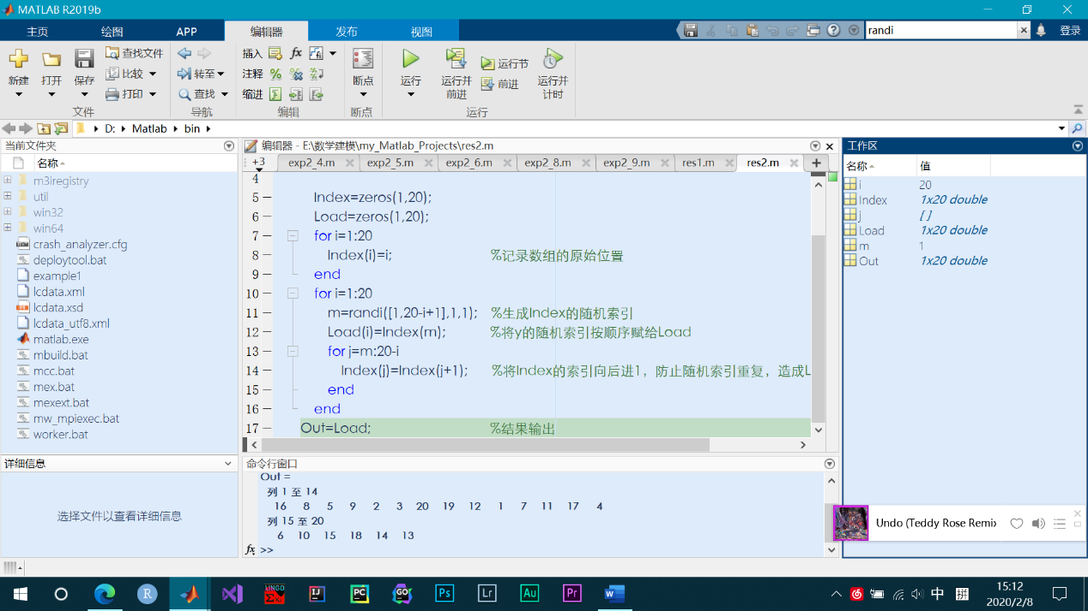

1. （函数文件）对于输入的两个正整数，求它们的最小公倍数；

代码：

% @ Author – Heathcleff

% @ Date – 2020/02/07

% @ Description - 对于输入的两个正整数，求它们的最小公倍数

Num=input("Please enter two integrals in format ' [num1, num2] ':\n");

Out=lcm(Num(1),Num(2)); %lcm(num1,num2) -> 返回num1和num2的最小公倍数

fprintf("The least common multiple of num1 and num2 is %d \n", Out);

截图：

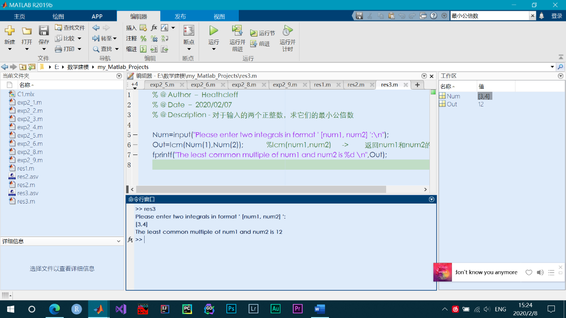

1. （函数文件）对于输入的正整数，求出其中取值为奇数的数位个数，例如输入1020返回1，输入108360返回2；

代码：

% @ Author – Heathcleff

% @ Date – 2020/02/08

% @ Description - 定义一个函数，实现输入正整数，输出其中取值为奇数的数位个数...

function Amount=res4(~)

Amount=0;

Num=input("Please enter an integral： ");

while rem(Num,10)~=0

if rem(rem(Num,10),2)~=0

Amount=Amount+1;

end

Num=floor(Num/10);

end

end

截图：

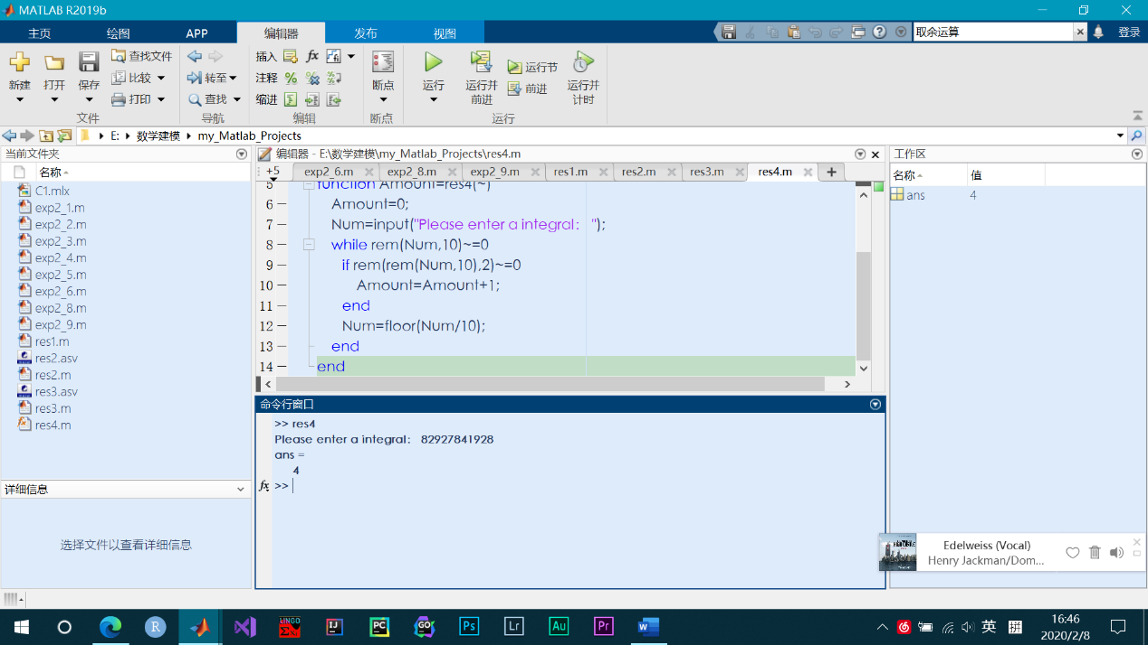

1. （函数文件）有n个人围成一圈，按序列编号。从第一个人开始报数，数到m时该人退出，并且下一个从1开始重新报数，那么最后剩下的那个人的原始编号为多少？（n>m，例如n=20，m=7）

代码：

% @ Author – Heathcleff

% @ Date – 2020/02/08

% @ Description - 有n个人围成一圈，按序列编号。从第一个人开始报数，数到m时该人退出，并且下一个从1开始重新报数，那么最后剩下的那个人的原始编号为多少？（n>m，例如n=20，m=7）

function s = res5(~)

m=input("m= ");

n=input("n= ");

s=0;

i=2;

while i<=n

s=rem((s+m),i);

i=i+1;

end

s=s+1;

end

截图：

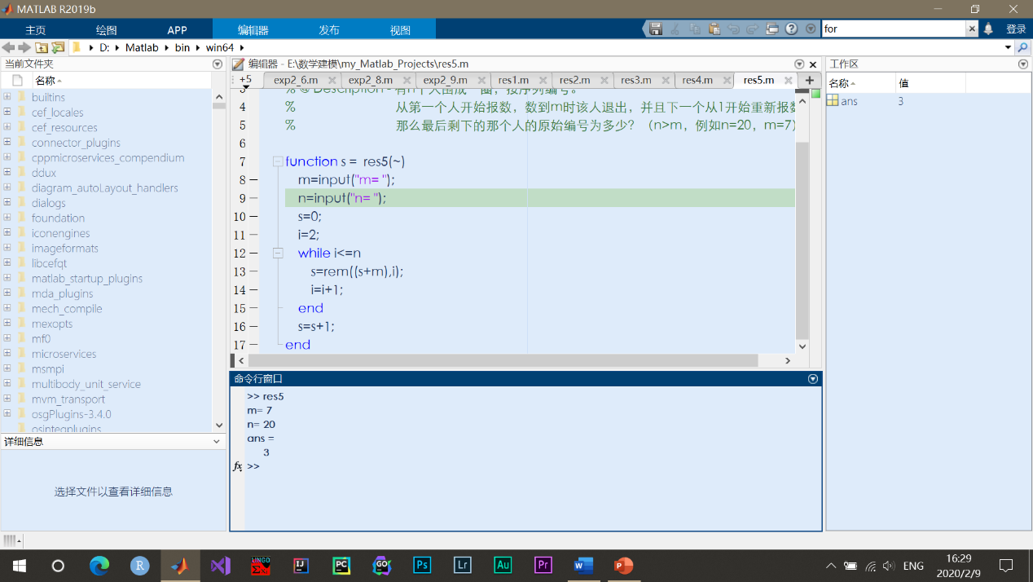

1. 对下列空间曲线作图并适当修饰：

代码:

% @ Author – Heathcleff

% @ Date – 2020/02/08

% @ Description - 空间曲线作图并适当修饰

fsurf(@(x,y)2*x^2-2/3*x+2*y^2);

截图：

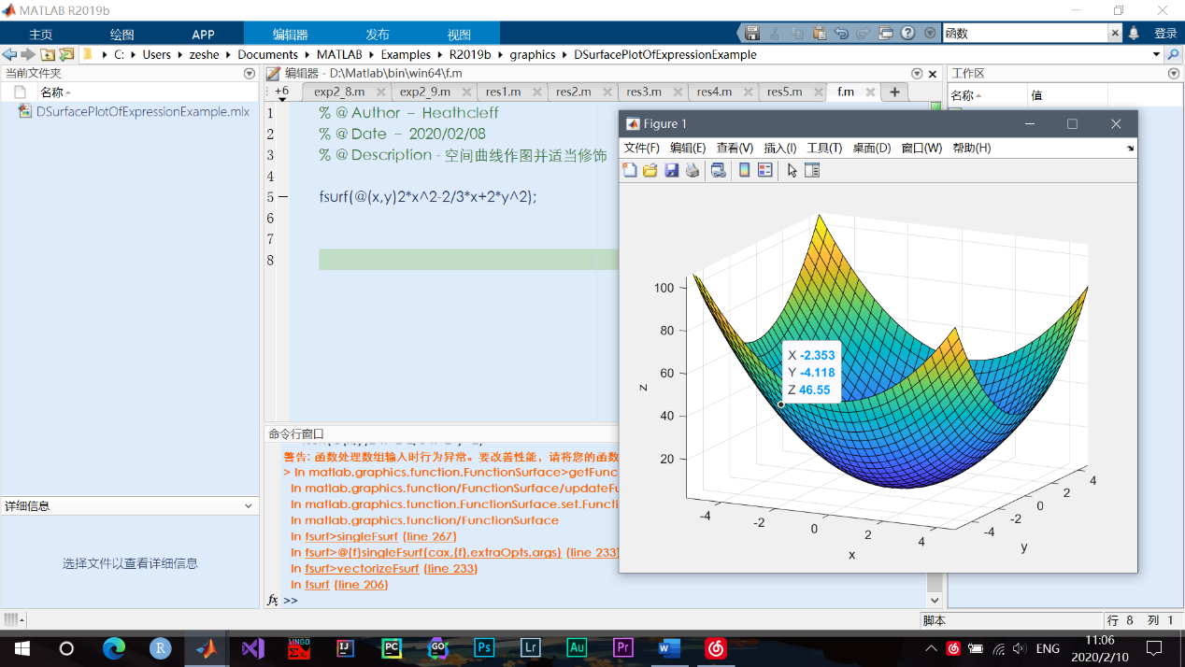

1. 曲面作图：z=x^2+y^2+sin(xy)，定义域自拟；

代码：

% @ Author – Heathcleff

% @ Date – 2020/02/10

% @ Description - 曲面作图：z=x^2+y^2+sin(xy)，定义域自拟

fsurf(@(x,y)x^2+y^2+sin(x*y));

截图：

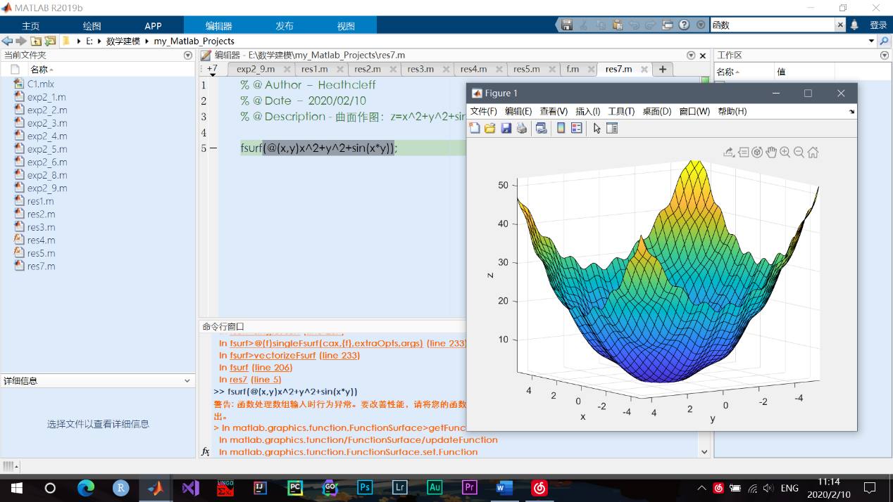

1. 求函数 y=x*sin(x)+ x^2 * cos(x) 在x=1处的数值导数；

代码：

% @ Author – Heathcleff

% @ Date – 2020/02/10

% @ Description - 求函数 y=x*sin(x)+ x^2 * cos(x) 在x=1处的数值导数

clear;

clc;

syms x;

fx=x*sin(x)+x^2*cos(x);

y=diff(fx,'x',1);

x=1;

out=eval(y)

截图：

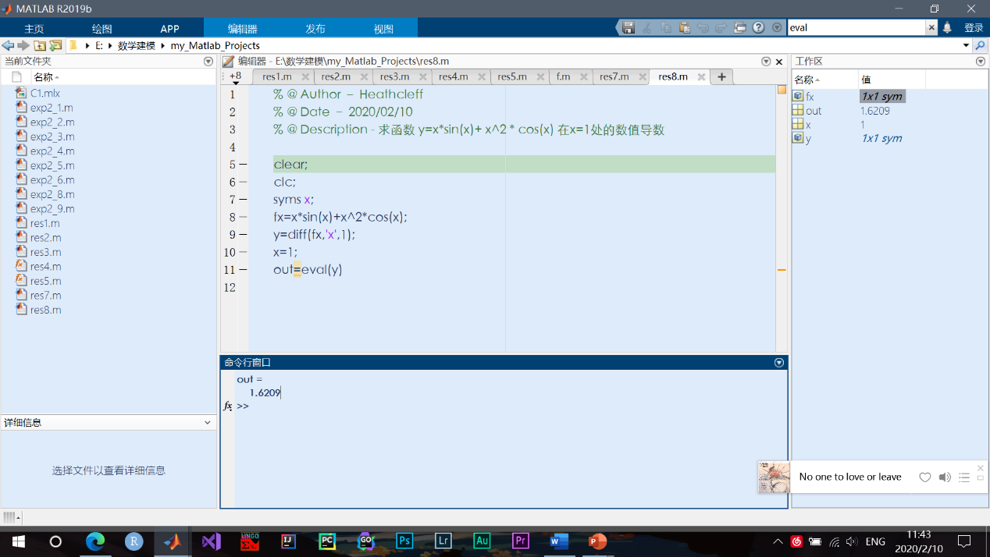

1. 求函数 ( sin(x) )^2 + ( cos(2x) )^2在x=2处的二阶导数；

代码：

% @ Author – Heathcleff

% @ Date – 2020/02/10

% @ Description - 求函数 ( sin(x) )^2 + ( cos(2x) )^2在x=2处的二阶导数

clear;

clc;

syms x;

y=diff((sin(x))^2+(cos(2*x))^2,'x',2);

x=2;

out=eval(y)

截图：

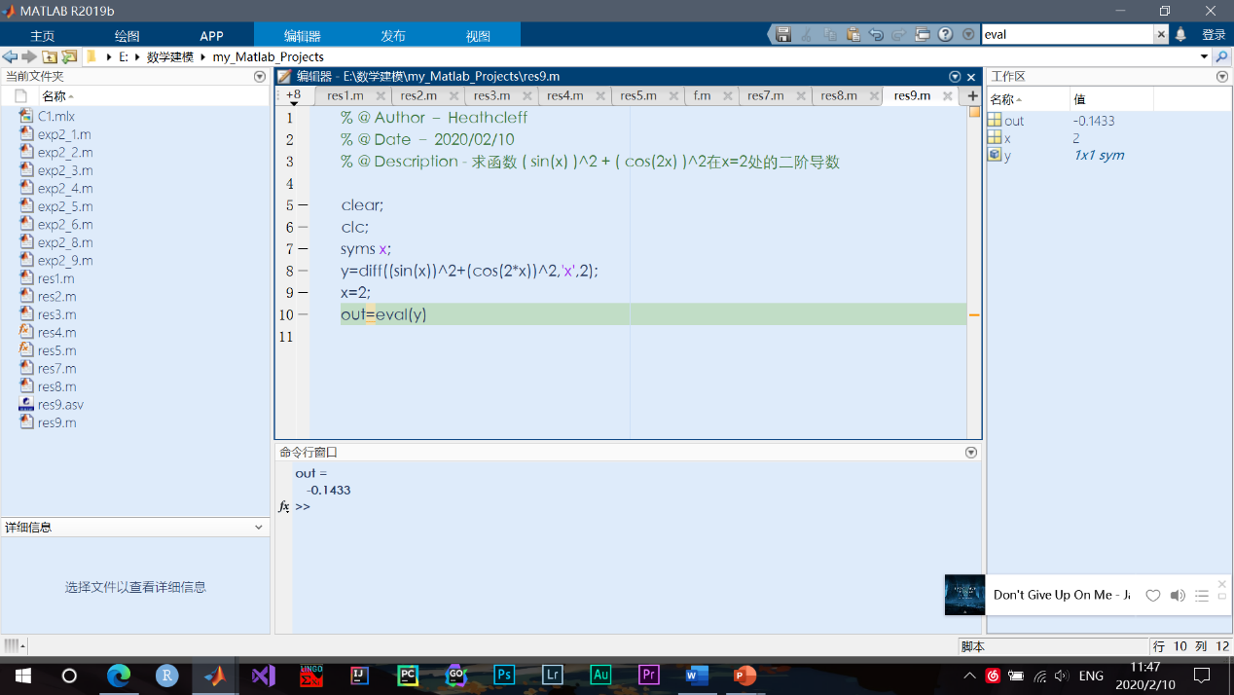

1. 已知整数1,2,...,10的立方值，请用三次样条插值估算25的立方根；

代码：

% @ Author – Heathcleff

% @ Date – 2020/02/10

% @ Description - 已知整数1,2,...,10的立方值，请用三次样条插值估算25的立方根

clear;

clc;

x=1:10;

xx=x.*x.*x;

out=spline(xx,x,25);

fprintf("ans = %.5f\n",out);

截图：

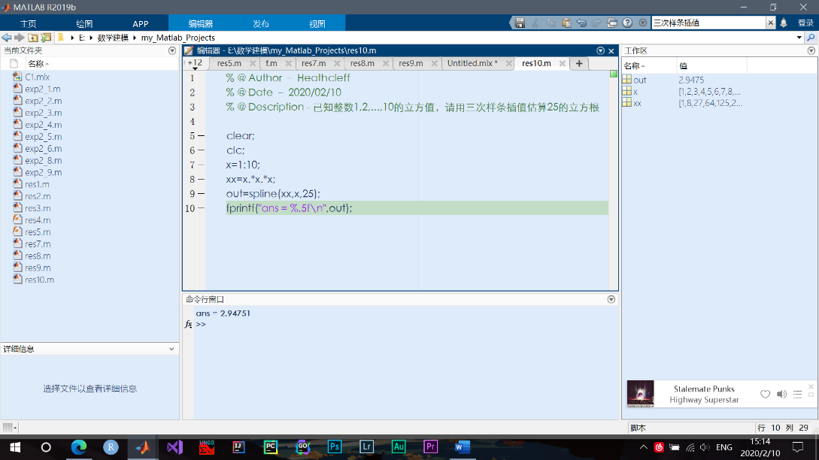

1. 某一实验过程测量得:

|  |  |  |  |  |  |  |  |  |
| --- | --- | --- | --- | --- | --- | --- | --- | --- |
| x | 1.2 | 1.4 | 1.6 | 1.8 | 2.0 | 2.2 | 2.4 | 2.6 |
| y | 2.9462 | 3.4094 | 3.8090 | 4.1643 | 4.4794 | 4.7654 | 5.0254 | 5.2668 |

请用函数y=a+b*log5(x)对此进行曲线拟合；

代码：

% @ Author – Heathcleff

% @ Date – 2020/02/10

% @ Description - 线性拟合函数y=a+b*log5(x)

clear;

clc;

x=1.2:0.2:2.6;

y=[2.9462 3.4094 3.8090 4.1643 4.4794 4.7654 5.0254 5.2668];

plot(x,y,'o','Color','r');

xlabel('x');

ylabel('y');

modelFunction=@(p,x)p(1)+p(2)*(log(x)/log(5));

nlModel=fitnlm(x,y,modelFunction,[1 2]);

xgrid = linspace(0,20,1000)';

line(xgrid,predict(nlModel,xgrid),'Color','b');

输出：

非线性回归模型:

y ~ p1 + p2*(log(x)/log(5))

估计系数:

Estimate SE tStat pValue

________ __________ ______ __________

p1 2.3995 0.00066738 3595.3 3.1252e-20

p2 4.8292 0.0016252 2971.4 9.8061e-20

观测值数目: 8，误差自由度: 6

均方根误差: 0.000719

R 方: 1，调整 R 方 1

F 统计量(常量模型): 8.83e+06，p 值 = 9.81e-20

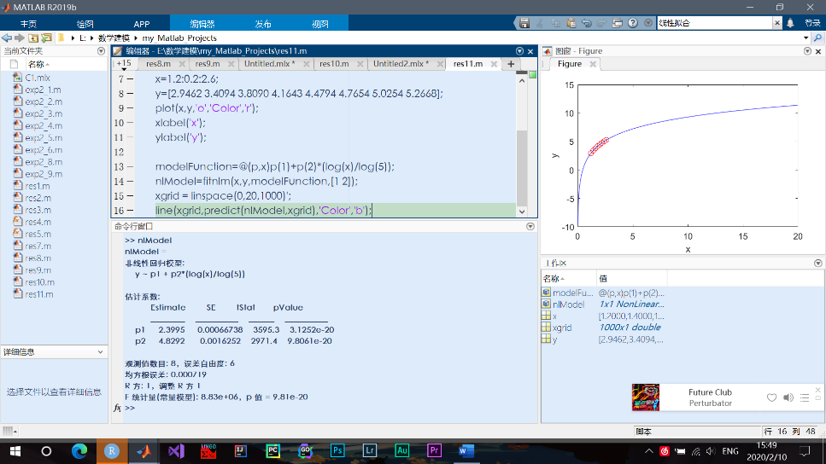截图：

1. 用数值积分和符号积分两种方法计算函数|ln(x)| 在区间[1/e, e]的定积分；

代码：

% @ Author – Heathcleff

% @ Date – 2020/02/10

% @ Description - 用数值积分和符号积分两种方法计算函数|ln(x)| 在区间[1/e, e]的定积分

clear;

clc;

fx=@(x)abs(log(x));

%%符号积分

ans1=integral(fx,1/exp(1),exp(1));

%%数值积分

ans2=quad(@myfun,1/exp(1),exp(1));

ans1

ans2

function y = myfun(x)

y =abs(log(x));

end

截图：

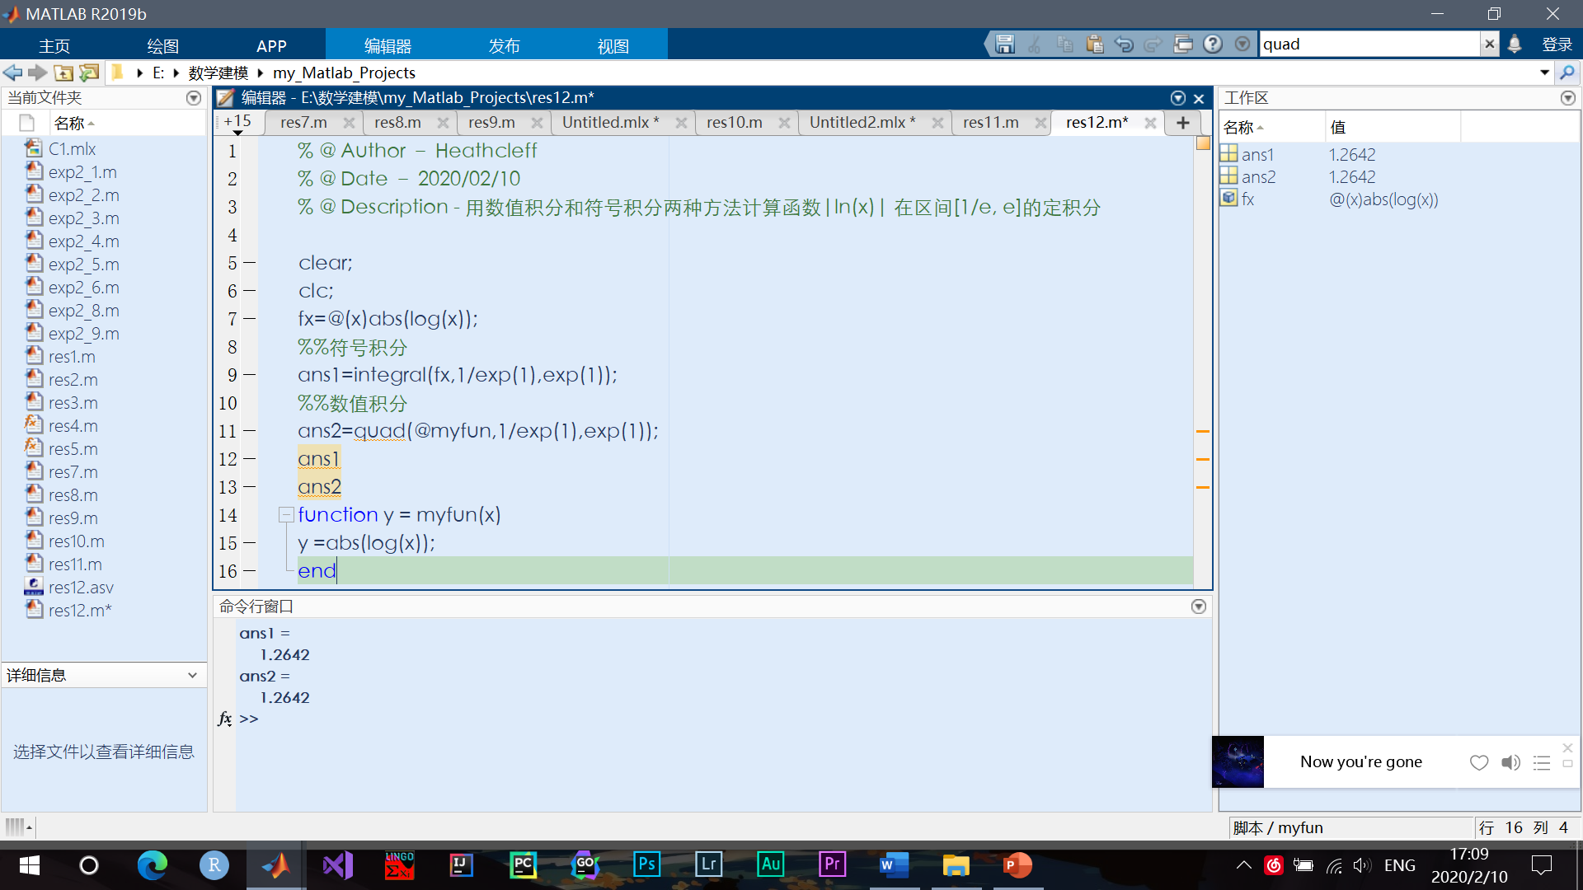

1. 求微分方程 y'=2x+ 2x/y 在初值为 y(1)=2 的情况下，x=1.4 对应的y值；

代码：

% @ Author – Heathcleff

% @ Date – 2020/02/10

% @ Description - 求微分方程 y'=2x+ 2x/y 在初值为 y(1)=2 的情况下，x=1.4 对应的y值

clear;

clc;

syms f(x)

fx=diff(f,x)==2*x+2*x/f;

s=dsolve(fx,'x');

截图：

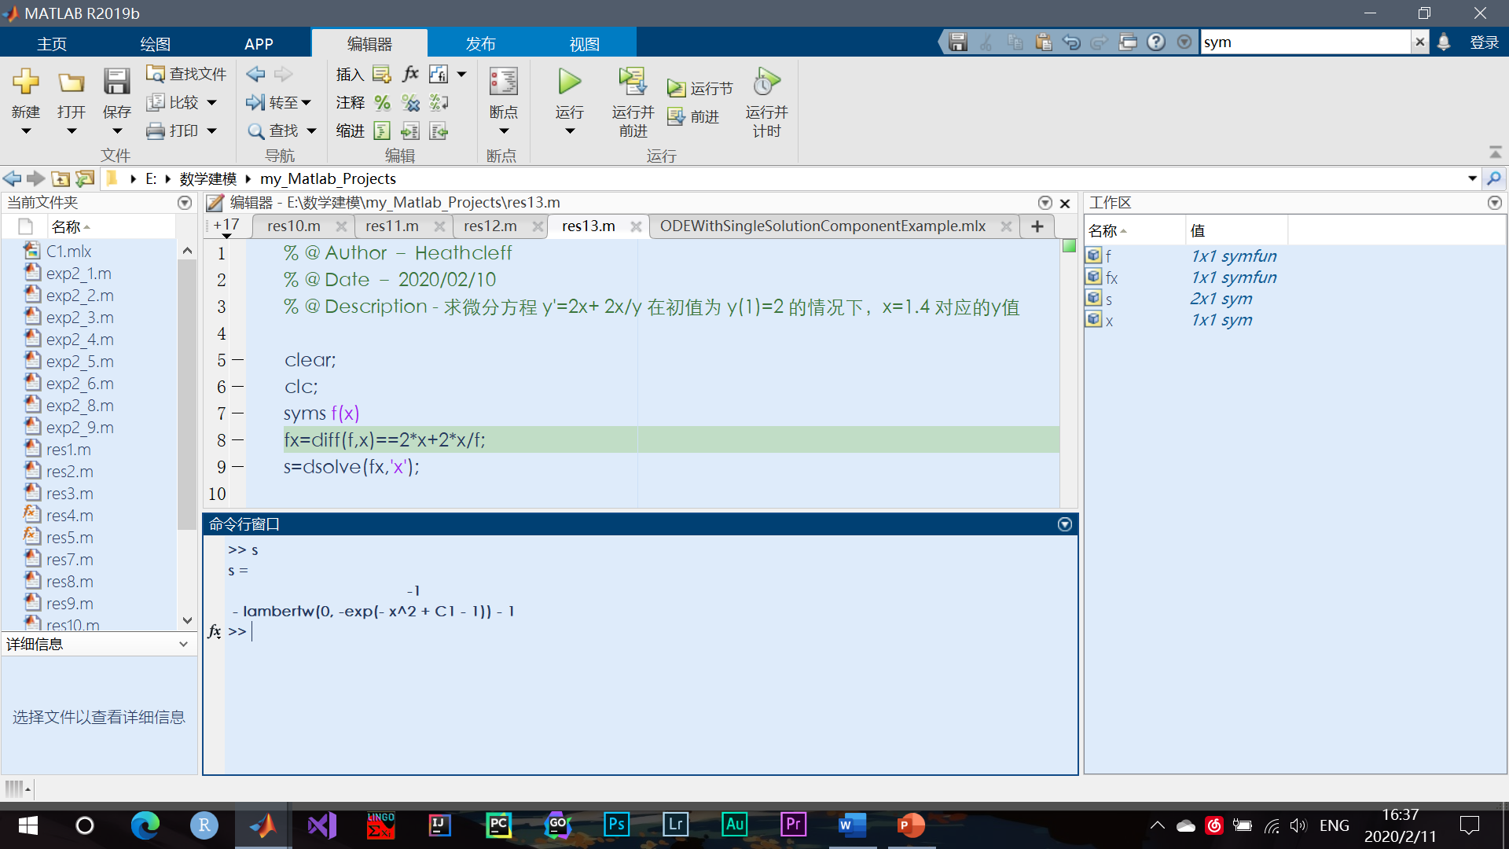

1. 求函数f(x)=sin(x)+(cos(x))^2在[0, pi]内的最大值；

代码：

% @ Author – Heathcleff

% @ Date – 2020/02/11

% @ Description - 求函数f(x)=sin(x)+(cos(x))^2在[0, pi]内的最大值

clear;

clc;

x=fminbnd(@f,0,pi);

fprintf("ans=\n\t%f\n",x);

function y=f(x)

y=-sin(x)-(cos(x))^2;

end

截图：

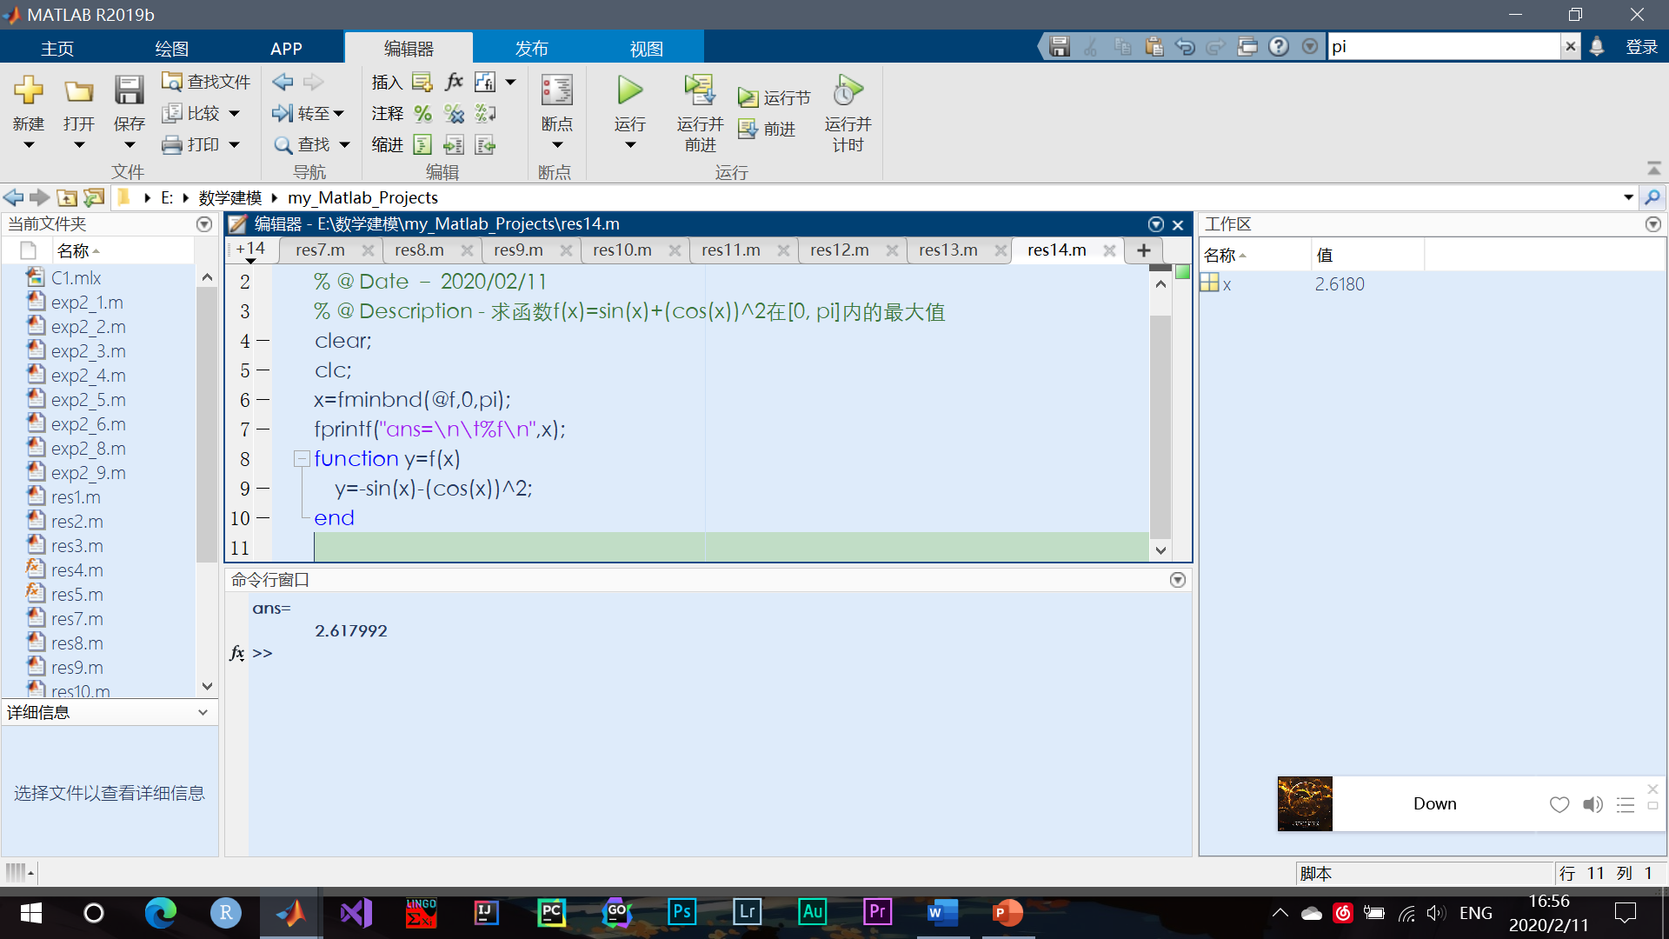

1. （线性规划linprog）某动物园为动物调配食谱，假设每只动物平均每天至少需700克蛋白质、30克矿物质、100毫克维生素，但是有毒物质摄入量不得超过200毫克。现有三种食物可供选用，各种食物每千克营养成分含量、毒素含量及单价如下表所示：

|  |  |  |  |  |  |
| --- | --- | --- | --- | --- | --- |
| 食物 | 蛋白质  （克） | 矿物质  （克） | 维生素  （毫克） | 毒素  （毫克） | 单价  （元/千克） |
| 1 | 3 | 1 | 0.5 | 0.5 | 0.2 |
| 2 | 2 | 0.8 | 1 | 0.1 | 0.7 |
| 3 | 1 | 0.2 | 0.2 | 0.3 | 0.4 |

要求确定费用最省的食谱方案，使其既能满足动物的营养需求，又能将毒素水平控制在合理范围。

代码：

% @ Author – Heathcleff

% @ Date – 2020/02/11

% @ Description - 线性规划

clear;

clc;

A=[ -3, -2, -3;...

-1, -0.8, -0.2;...

-0.5, -1, -0.2;...

0.5, 0.1, 0.3];

b=[-700;-30;-100;200];

c=[200;700;400];

Aeq=[];

Beq=[];

x0=[0;0;0];

z=linprog(c,A,b,Aeq,Beq,x0,[ ]);

fprintf("x1=%.4f, x2=%.4f, x3=%.4f\n\n",z(1),z(2),z(3));

截图：

